Министерство науки и высшего образования РФ

Севастопольский государственный университет

Кафедра информационных систем

ОТЧЕТ

по лабораторной работе №3

на тему «Проектирование реляционных баз данных. Нормализация отношений»

по дисциплине «Управление данными»

Выполнил:

Студент группы ИС/б 17-2-о

Черняев Н.Г.

Проверил:

Абрамович А.Ю.

г. Севастополь 2019

Цель работы

Осуществление исследования и анализа предметной области, построение диаграммы «сущность-связь» и модели данных, основанной на ключах.

Постановка задачи

1. Произвести краткое описание предметной области (предметная область лабораторной работы соответствует варианту предметной области из курсового проекта). Подробное описание предметной области включить в раздел «Анализ предметной области» курсового проекта. Для выполнения этого этапа необходимо:

− проанализировать информационные потребности пользователей;

− сформировать состав документов, подлежащих включению в БД;

− разработать состав и форму представления информации по каждому документу;

− создать кодификаторы для упорядочения данных в БД;

− определить задачи и функции системы.

2. Разработать первые два уровня логической модели базы данных:

− диаграмму сущность-связь (ERD) в нотации П.Чена;

− модель данных, основанную на ключах (KB) по методологии IDEF1.

3. Нормализовать отношения в базе данных до третьей и четвертой нормальной формы.

Ход работы

КРАТКОЕ ОПИСАНИЕ ПРЕДМЕТНОЙ ОБЛАСТИ

Предметная область представляет собой большую ИС автовокзал, направленную на сбор, обработку информации для предоставления услуг автоперевозок. ИС автовокзала является связующим звеном между поставщиком услуг - автокомпанией и их потребителями - пассажиров. Поэтому для оптимального взаимодействия выделенных сторон, существует необходимость автоматизации информационных процессов, что ведёт к их быстродействию и качеству

Необходимо разработать базу данных "Автовокзал". Проектируемая БД предназначена для ИС диспетчеров автовокзала и обслуживающего персонала, для управления и учёта выездов всех автобусов, для автоматизации продажи билетов на междугородние и пригородные автобусные перевозки на уровне отдельного автовокзала. БД должна решать довольно узкий круг задач, связанный сопоставлением расписания и фактических выездов автобусов по различным маршрутам. Выделены следующие объекты: перевозчик, автобус, сотрудники, билет, населенные пункты, рейс, путевой лист.

Связи между объектами:

перевозчику принадлежат автобусы;

автобус указывается в путевых листах;

сотрудник указывается в билетах, которые продал, и в путевых листах, которые составил;

билет указывается в путевом листе;

насленный пункт указывается в рейсах;

рейс указывается в путевом листе.

Таким образом, были сформированы некоторые требования к разработке логической базы данных, которую необходимо будет реализовать в виде клиентского приложения.

Исходя из аналитической части, а именно из анализа предметной области и постановки задачи, получив необходимые данных (в ходе общения со специалистами, выделены основные сущности, определены первичные связи между ними), можно переходить к разработке логической модели БД

Построим диаграмму сущность-связь в нотации Чена для выделения атрибутов, а также связей между сущностями.

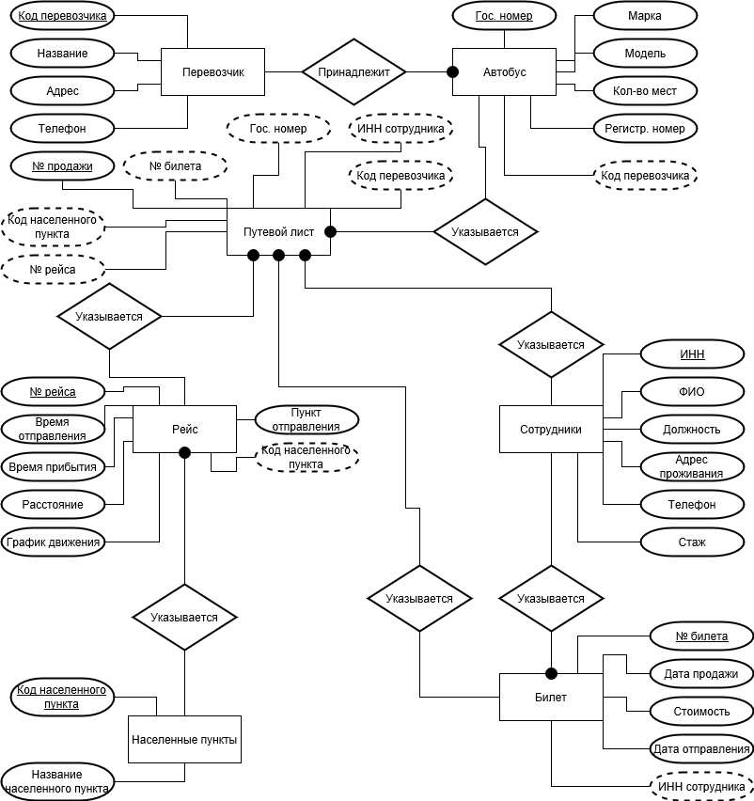

Построим модель, основанную на ключах.

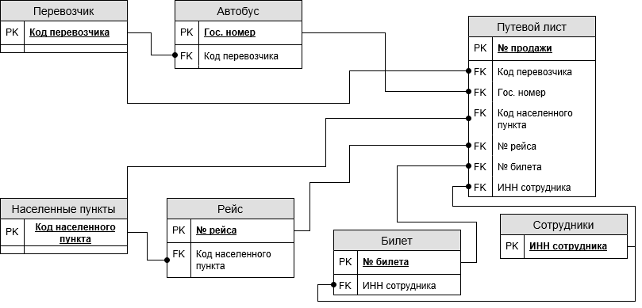

Нормализация

Исследуя БД можно заметить, что отношение «Перевозчик» не соответствует 1НФ, т. к. поле «Адрес» является составным, оно состоит из «Город», «Улица», «№ дома». Также в отношении «Сотрудники» атрибуты «ФИО» и «Адрес» являются делимыми. Атрибут «Адрес» можно разбить на: «Улица», «Город», «Дом», «Квартира». А «ФИО» - «Фамилия», «Имя», «Отчество». И в отношении «Населенные пункты» «Название населенного пункта» - делимый атрибут, разбиваемый на 2 атрибута «Название страны» и «Название города». Необходима декомпозиция.

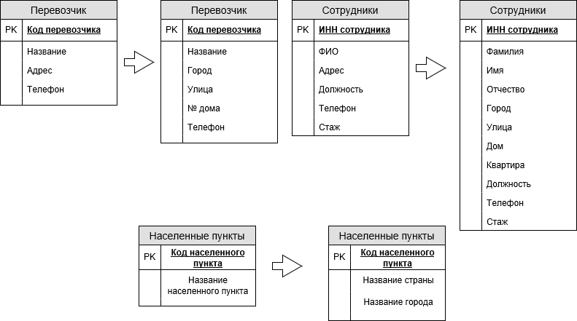

Отношение находится во второй нормальной форме, если оно находится в 1НФ, и каждый не ключевой атрибут характеризуется полной функциональной зависимостью от первичного ключа (т.е. все не ключевые атрибуты зависят только от ключа целиком, а не от какой-то его части).

Если посмотреть на БД, то будет видно, что все отношения не имеют составных ключей, следовательно, БД находится в 2НФ.

Отношение находится в третьей нормальной форме, если оно находится во 2НФ и никакой не ключевой атрибут функционально не зависит от другого не ключевого атрибута, т.е. нет транзитивных зависимостей.

Все неключевые поля таблиц зависят от первичного ключа и не имеют зависимости друг от друга, следовательно, модель приведена к 3НФ

Нормальная форма Бойса-Кодда (Далее НФБК) считается уточнением 3НФ. Она учитывает все потенциальные ключи, которые входят в отношения. Если отношение имеет единственный потенциальный ключ, то 3НФ и НФБК – эквивалентны. Считается, что отношение, находящееся в НФБК, если каждый его детерминант является потенциальным ключом. Чтобы убедиться, что отношение находится в НФБК необходимо отыскать все его детерминанты и убедиться, что они являются потенциальными ключами

БД находится в НФБК т. к. в каждом отношении все поля можно объединить в составной первичный ключ, т. е. все поля являются потенциальными ключами.

Вывод

В ходе выполнения лабораторной работы была исследована и проанализирована предметная область, построена диаграммы «сущность-связь» и модель данных, основанной на ключах.